期权交易终端

需求说明

目录

一、 概述 6

二、 交易软件主窗口 7

1. 主窗口界面 7

2. 功能需求 8

1) 运行模式配置 8

2) 期权布局方案 8

3) 鼠标快捷下单 8

4) 改变期权T型报价内容 8

5) 弹出期权策略窗口 8

6) 增加下单板模块模式 9

三、 T型报价模块 10

1. 窗口界面 10

2. 开发模式 10

3. T型报价接口 10

4. 功能说明 11

1) 创建T型报价窗口 11

2) 设置期权 11

3) 行情订阅和退订 11

4) 点击买卖价/买卖量通知父窗口 11

5) 点击KLine图标打开KLine窗口 11

6) 改变表格列设置 12

7) 调整T型报价尺寸 12

8) 行情刷新 12

9) 配色方案 12

四、 一键下单窗口 13

1. 窗口界面 13

2. 开发模式 15

3. 功能需求 15

1) 指定合约 15

2) 一键下单列表框 15

3) 参数配置 16

4) 自动开平仓的说明 16

5) 持仓列表框 16

6) 资金列表框 17

五、 合约选择模块 18

1. 界面 18

2. 开发模式 18

3. 需求说明 18

1) 动态取品种 18

2) 品种分交易所分底色显示 18

3) 选择合约 19

4) 模块使用场所 19

六、 期权策略主窗口 20

1. 窗口界面 20

2. 开发模式 21

3. 需求说明 21

1) 窗口UI 21

2) 交易账号 21

3) 期权指定和选择 21

4) 策略选择 22

5) 预定义报单子窗口 22

6) 下单确认窗口 22

七、 策略决策模块 23

1. 开发模式 23

2. 功能需求 23

1) 根据指定策略决定情境报单 23

2) 策略类 23

3) 策略决策接口 23

4) 获取当前行情数据 23

5) 目前需实现14个策略 24

6) 策略说明(策略计算方式另行说明) 24

八、 策略分析模块 26

1. 开发模式 26

2. 分析窗口更新时间 26

3. 盈亏图 26

4. 概率图 29

5. 交易情境分析（待完善） 30

6. 敏感度分析（在哪儿？） 30

九、 KLine模块 31

1. 开发模式 31

2. 单窗口/多窗口模式 31

3. 显示内容 31

4. 接口与数据 31

十、 理论、公式和依据 33

1. 期权保证金 33

1) 期权保证金计算 33

2) 相关理论 33

2. 期权权利金 33

1) 期权权利金计算 33

2) 相关理论 33

3. 期权套利 34

1) 转换套利（执行价格和到期日都相同） 34

2) 反向转换套利（执行价格和到期日都相同） 34

3) 垂直套利 34

4) 跨式套利（执行价格、买卖方向和到期日相同，种类不同） 35

5) 宽跨式套利（执行价格和种类不同，买卖方向和到期日相同） 35

6) 蝶式套利（低执行价、居中执行价和高执行价之间的间距相等） 35

7) 飞鹰式套利 （低/中低/中高/高执行价之间的间距相等） 36

十一、 波动率计算模块(行情服务器) 37

1. 开发模式 37

2. 功能描述 37

3. N日历史波动率计算公式 37

1) 取当日以前N日的结算价运行模式配置 37

2) 计算相邻时间段的价格变化值 37

3) 计算历史波动率 38

4) 备注 38

# 概述

为中国期货交易市场用户提供期权交易工具。

* 为期权交易者量身定制
* 简单易上手的操作
* 提供基本期权交易策略模块
* 图像式的分析

# 交易软件主窗口

## 主窗口界面

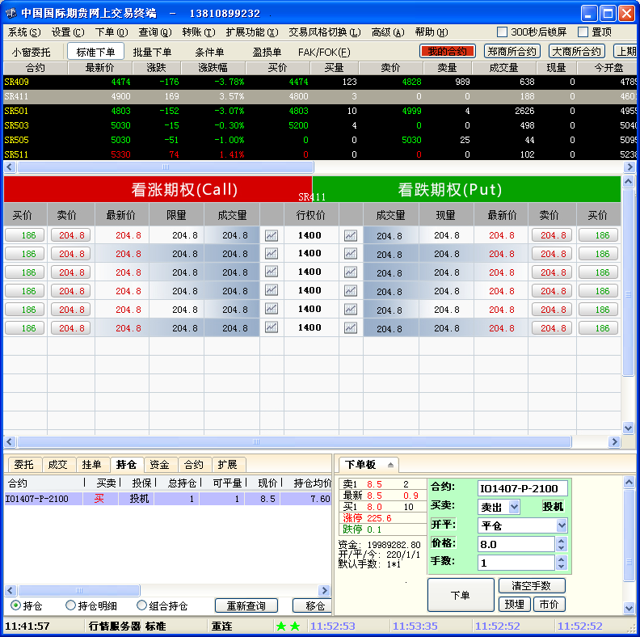

## 功能需求

### 运行模式配置

platform.xml配置FastTrader的运行模式RunMode：

|  |  |  |  |
| --- | --- | --- | --- |
| RunMode | 1 | 2 | 3 |
| 定义 | 仅期货 | 期货+期权 | 期权+标的物期货 |
| 布局方案 | 原标准版布局方案 | 期权布局方案，不能切换到其它布局方案 | |
| 底层合约管理 | 管理ctp发回来的所有合约 | | |
| 查询合约费率 | 先查询期货合约费率，再查询期权合约费率 | | 先查询期权和标的物期货的费率，再查询其它期货费率 |
| 合约模块显示 | 仅期货合约 | 所有期货和期权合约 | 期权和标的物合约 |
| (下单板/配置/插件)合约选择 | 仅期货合约 | 所有期货和期权合约 | 期权和标的物合约 |
| (键盘/鼠标)快捷下单合约 | 仅期货合约。持仓快捷平仓：其它合约不能平仓 | 所有期货和期权合约 | 期权和标的物合约。持仓快捷平仓：其它合约不能平仓 |
| 委托、挂单、成交、持仓模块 | 根据回报显示，不进行合约过滤 | | |
| 报价表 | 仅可加入期货合约 | 仅可加入期货合约 | 仅可加入标的物期货合约 |

### 期权布局方案

在标准版的标准风格基础上，增加一个新的布局方案。如上图，增加期权T型报价模块。T型报价模块标题隐藏。

### 鼠标快捷下单

报价表里原本的鼠标双击买卖价/量快速下单功能保留。

### 改变期权T型报价内容

鼠标/键盘改变报价表当前行，如果该行合约是期权标的物合约，则在T型报价窗口显示标的物期货对应的所有期权报价；如果不是标的物合约，清空T型报价窗口。

### 弹出期权策略窗口

鼠标双击报价表合约列，如果该行合约是期权标的物期货合约，自动弹出对应的期权策略窗口。

对于RunMode2/3，在报价表增加右键菜单【期权策略窗口】，右键点击期权标的物合约时显示，否则不显示。点击后，自动弹出对应的期权策略窗口

菜单栏—高级里增加【期权策略窗口】按钮，点击后，如果当前合约是期权标的物合约，则以该合约打开期权策略窗口，如果不是或没选择合约，则打开空的策略窗口。

### 增加下单板模块模式

对于RunMode2/3，如上图下单板显示内容，将原来的可用资金、可开手数等信息，从下部挪到左侧，去掉五档行情勾选，默认显示一档行情。此模式下，下单版宽度固定，位置紧靠主窗口右侧。下单板与左侧其它模块的边界不能拖拽。

# T型报价模块

## 窗口界面

ColorMode=0 浅底色配色

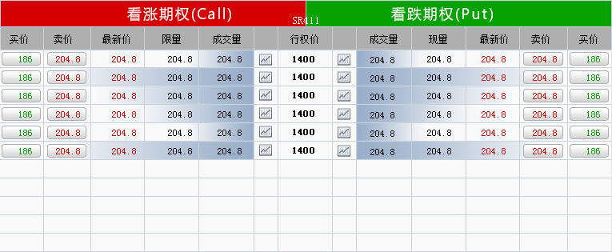

ColorMode=1 深底色配色

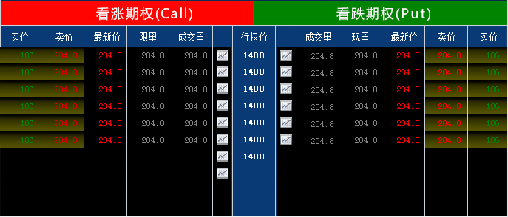

## 开发模式

T型报价模块以DLL或静态库方式，以MFC或Win32API技术实现，可在主窗口和期权策略窗口中调用。

## T型报价接口

* HWND CreateWnd(HWND hParent)

创建新的T型报价窗口，返回窗口句柄

* SetOptionInstruments (const vector< PlatformStru_InstrumentInfo >& vecOptions)

设置(期权合约)

SetOptionInstruments的vecOptions为空时，需要清空T型报价

* NewMarketData(const 行情结构体& NewMD)

新行情到来

* bool Get_Del_ClickParam(int EventParamID, Stru_PriceListT_ClickParam)

通过EventParamID获取鼠标点击参数，获取后删除。

struct Stru_PriceListT_ClickParam

{

int 单击/双击;

char szInstrument[64]; //点击期权合约的名称

char szColName[16]; //点击的列名，可以是买价/卖价/买量/卖量

}

* SetColorMode(int colmode)

设置颜色模式，0为浅底色配色；1为深底色配色

* ShowKLineIcon(bool bShow)

设置是否显示分时线/K线图标。（主窗口的T型报价不显示，期权策略窗口的T型报价显示）

## 功能说明

### 创建T型报价窗口

主窗口和策略窗口需要创建各自的T型报价窗口

创建T型报价窗口，指定父窗口。父窗口根据自身尺寸和T型报价窗口尺寸，进行相应的滚动条处理。

### 设置期权

主窗口和策略窗口的期权改变时，需设置到T型报价窗口中去。

### 行情订阅和退订

由主窗口和策略窗口负责订阅/退订期权行情，T型报价窗口只管消费行情。

### 点击买卖价/买卖量通知父窗口

在T型报价窗口中点击买卖价/买卖量时，T型报价窗口向父窗口PostMessage(hMainWnd,WM_COMMAND,Msg_PriceListT_Click，EventParamID)，通知此事件。父窗口通过Get_Del_ClickParam ()获取具体参数数据。如果父窗口属于主窗口，针对单击、双击，和报价表等同处理；如果父窗口属于策略窗口，只处理单击，按策略窗口要求进行处理。

### 点击KLine图标打开KLine窗口

在T型报价窗口中点击KLine图标，以期权合约为参数调用K线模块，以弹出方式打开K线窗口，显示K线。

### 改变表格列设置

用户可以通过右键菜单方式改变T型报价的表格列，并可调整列宽

### 调整T型报价尺寸

设置期权合约以及改变表格列后，T型报价自动调整自身尺寸，使之仅包含全部列内容以及全部行权价行。

### 行情刷新

T型报价窗口收到新行情后，立即更新相应行。各列字体颜色的确定，参考报价表。

### 配色方案

拟提供两套配色方案，供用户选择。先实现浅底色的配色方案，后实现深底色方案。浅底色方案如上图，深底色方案参考下图：

# 一键下单窗口

## 窗口界面

ColorMode=0 浅底色配色

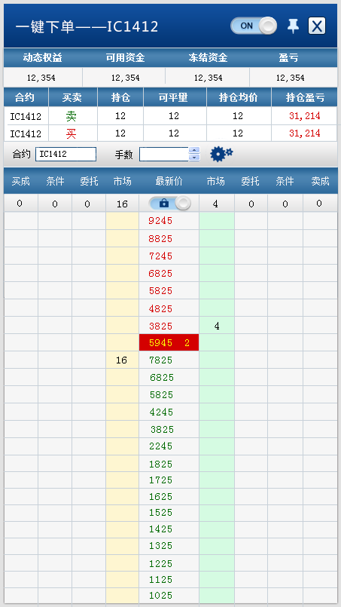

按钮图标：

   

ColorMode=1 深底色配色

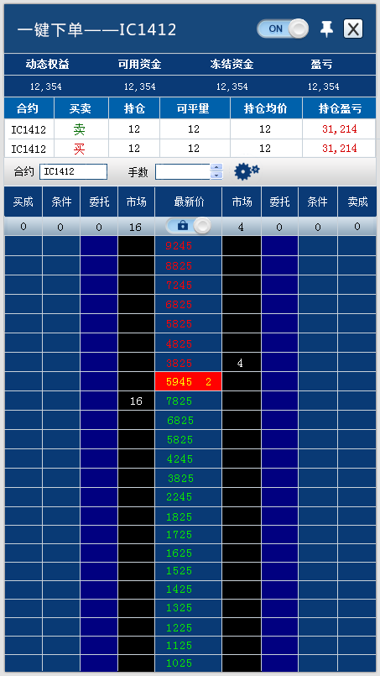

按钮图标：

   

## 开发模式

一键下单窗口采用第三方插件模式开发，在原一键下单代码上进行修改。

## 功能需求

### 指定合约

* + - 1. 打开一键下单窗口时，主窗口指定合约
      2. 用户可以修改合约，修改合约时可直接输入，也可按品种选择合约
      3. 持仓列表和一键下单列表均针对指定的合约

### 一键下单列表框

1. 列名：

* 买成、条件、委托、市场、价格、市场、委托、条件、卖成。
* 买成和卖成表示当日全部买成交和卖成交的数量。按照成交价格在不同行显示。最上方汇总总数。
* 价格列，在当前最新价后方要追加显示当前最新价对应的成交量变化值（本次成交量 – 上一次成交量），上一次成交量需要窗口自己记录。 如果是第一次收到行情，没有上一次成交量，此处空显（不要显示为0）

1. 列表框显示内容：

* 标题栏下第一行显示总量：买入成交数量、买入一键下单-条件单总手数、买入挂单总手数、市场买量、价格列锁定开关、市场卖量、卖出挂单总手数、卖出一键下单-条件单总手数、卖出成交数量
* 其它行显示价格对应的量。
* 价格显示：最新价显示价格和量，其它价格行显示价格，价格字体颜色和背景色根据配色方案，按图示确定。

1. 价格行数：

* 价格行数根据列表框高度而定。窗口高度默认为可显示20行价格。
* 价格行按照最小变动价位依次显示，从上往下按照从大到小的顺序依次显示（示范图此处不正确）
* 价格行的最大/最小值为涨停价/跌停价。

1. 价格行锁定与不锁定：

* 价格列不锁定时(默认)：最新价固定位于中间行；
* 价格列锁定时，价格行不自动变化，但用户可以使用鼠标滚轮上下滚动价格行。

1. 其它UI元素：

* 不要滚动条：滚动条都禁用（无论怎么拖拽都不显示）
* 自动调整列宽功能：鼠标右键点击表头，可以自动调整列宽。自动调整列表要根据表格内显示内容调整宽度（参考标准版），之后按照窗口宽度比例调整铺满显示。
* 窗口宽度：默认窗口宽度及各列宽度在配置文件里配置。窗口宽度和各列宽度可手动调整。窗口宽度调整后，要按比例调整各列宽度。（其中持仓信息各列比例按最小宽度时候的比例，等比例调整宽度）
* 手动调整表格列，只允许占用前后两个表格列的位置，不会变动窗口整体尺寸。不允许超过前后两个表格列的位置。
* 手动调整完，要记录当前表格尺寸值，如果需要比例调整，根据当前各表格尺寸值按比例调整。
* 买成、条件、委托、市场表格内侧尺寸默认值为39*23（不含边框），最新价表格内侧尺寸默认值为79*23（不含边框），调整时候以此比例调整。
* 表头右键菜单命令：自动调整列宽、撤销全部委托、撤销全部条件单。

1. 下单

* 左键点击市场列某一个位置，即在对应的价位，进行买入/卖出报单操作（左侧是买入，右侧是卖出）

1. 撤单

* 右键点击委托列某一个挂单未成交手数，针对该价位同方向的报单全部执行撤单操作。

1. 下单手数

* 手数输入框决定每次下单手数，点击后可以弹出9宫格快速修改手数（读取标准版下单板的参数设置）。手数默认为1

1. 一键下单-条件单

* 下一键下单-条件单：左键点击条件列，生成一键下单-条件单，左侧为买入，右侧为卖出。对应价格为触发价。触发后的委托价格为市价或触发价+-价差，根据参数设置确定。
* 自动开平/开仓/平仓：
  + 一键下单-条件单下单时标记为自动开平仓，当一键下单-条件单触发后，即时判断当时的持仓可平量和下单手数的关系：
    - 无对应持仓时，开仓
    - 有对应持仓时，委托手数<=可平手数，平仓
    - 有对应持仓时，委托手数>可平手数，平仓，多出部分开仓
    - 平仓时，根据持仓情况，自动拆分为平仓和平今
  + 标记为自动开平仓的一键下单-条件单，再触发后最多可能下三个报单，即平仓、平今和开仓。
  + 一键下单-条件单下单时标记为开仓/平仓，则触发后直接使用开仓/平仓进行下单。
* 撤一键下单-条件单：鼠标右键单击条件列里还未生效的一键下单-条件单，取消该点击价格的同方向的一键下单-条件单。左侧是买入，右侧是卖出。
* 关闭一键下单窗口时，如果当前有未触发一键下单-条件单，则提示用户：“退出窗口将撤销未触发的一键下单-条件单，是否继续”，继续则退出窗口并撤销一键下单窗口内产生且未触发的一键下单-条件单；不继续，则不退出窗口

1. 自动开平仓/平仓/开仓
   * + - * 点击市场列/条件列下单/下一键下单-条件单时，默认为自动开平仓；按住CTRL为平仓、按住SHIFT为新仓。CTRL键和SHIFT键可以在参数设置里改成别的键
2. 撤销全部委托单

* 列头右键菜单，选择撤销全部委托单，为撤销当前一键下单窗口内的所有委托挂单，无需二次确认，直接撤单

1. 撤销全部条件单

* 列头右键菜单，选择撤销全部条件单，为撤销当前一键下单窗口内买卖两方向所有一键下单-条件单，无需二次确认，直接撤单

1. 批量撤销委托单

* 列表右键菜单，选择批量撤销委托单，弹出批量撤单窗口，里面显示该合约所有未成交的报单。每一行第一列有勾选框，默认为不勾选。
* 点击窗口内任意行的任意位置，均可以对该行勾选框发生作用。
* 有全选和取消全选按钮，可以执行全选和取消全选操作。
* 点击【确定】后，执行批量撤单操作。
* 点击【关闭】后，关闭窗口，不进行撤单。
* 窗口关闭再打开后，需要重新获取数据，刷新显示。窗口打开过程中，无需刷新。

1. 批量撤销条件单
   * + - * 列表右键菜单，选择批量撤销条件单，弹出批量撤单窗口，里面显示该一键下单窗口生成且未触发的一键下单-条件单。每一行第一列有勾选框，默认为不勾选。

* 点击窗口内任意行的任意位置，均可以对该行勾选框发生作用。
* 有全选和取消全选按钮，可以执行全选和取消全选操作。
* 点击【确定】后，执行批量撤单操作。
* 点击【关闭】后，关闭窗口，不进行撤单。
  + - * + 窗口关闭再打开后，需要重新获取数据，刷新显示。窗口打开过程中，无需刷新。

### 参数配置

1. 一键下单-条件单参数配置：

* 触发时按市价/最新价/买卖价下单；触发时行情的最新价/成交价的偏移档位。偏移档位正数为有利于成交方向；负数为不利于成交方向。默认为0
* 如果设置市价单，提示用户“不是所有交易所都支持市价单，请确认您要交易的合约是否支持市价单。”
* 全局有效还是仅此窗口有效：创建一键下单窗口时，从文件读取配置项内容。修改配置参数时如果设置为全局有效，则同时修改窗口内存和配置文件内容，并通知已打开的其他一键下单窗口，重新读取配置参数；如果是仅此窗口有效，则只修改窗口内存，不修改配置文件。

1. 开平仓辅助快捷键

* CTRL/SHIFT和开仓、平仓对应关系
* 缺省设置：自动开平/开仓/平仓

### 自动开平仓的说明

1. 无对应持仓时，开仓
2. 有对应持仓时，委托手数<=可平手数，平仓
3. 有对应持仓时，委托手数>可平手数，平仓，多出部分开仓
4. 平仓时，根据持仓情况，自动拆分为平仓和平今

### 持仓列表框

1. 显示合约的两方向持仓数据
2. 列设置：合约、买卖、持仓内侧宽度（60*23）；可平量、持仓均价、持仓盈亏内侧宽度（86*23）。
3. 列表框宽度=一键下单窗口宽度-边框宽度。一键下单窗口宽度调整时，列表框宽度亦调整
4. 方向和持仓盈亏数据使用红绿字体

### 资金列表框

1. 显示资金数据
2. 列设置：动态权益、可用资金、冻结资金、盈亏
3. 列表框宽度=一键下单窗口宽度-边框宽度。一键下单窗口宽度调整时，列表框宽度亦调整
4. 盈亏数据使用红绿字体

# 合约选择模块

## 界面

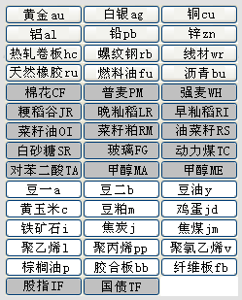

## 开发模式

在原有的合约选择模块上进行修改

## 需求说明

### 动态取品种

品种不再写死。从底层取当前所有品种，品种简称以及品种对应的合约

GetExchangeID_ProductInfos(vector<pair<string,vector<PlatformStru_ProductInfo>>>& outData);

bool GetAllProductName(map<string,vector<pair<string,set<string>>>>& outProducts);

outData为vector<交易所ID, vector<产品信息>>

品种名称为中文+品种代码(期权不写代码)

### 动态取品种简称的拼音首字母

用CTools_Ansi:: GetFirstAlphasOfChineseStrGBK()取品种简称的拼音首字母

### 动态取按钮宽度

找字数最长的品种简称，计算其显示宽度，以此宽度+8作为按钮宽度

### 品种分交易所分底色显示

* 每个交易所的品种按每行4列，按vector的顺序显示，行数=品种数量/4+(品种数量%4==0?0:1)。
* 从0开始，偶数交易所的品种按钮用白色背景，奇数交易所的品种按钮用浅灰色背景
* 一键下单窗口里的合约选择窗口也需要跟下单板的保持一致。不是必须采用windows按钮样式，但是要接近于windows按钮样式，不能差距明显。

### 品种下拉菜单显示方式

点击合约输入框弹出合约品种选择下拉菜单，下拉菜单应全部可见。如果下拉菜单超出屏幕显示时，例如左右边框下方程序栏等，超出部分被遮挡，此时应挪动下拉菜单，以屏幕边框为界，达到全部显示为准。

### 选择合约

点击品种按钮后，按原来的方式选择对应合约

### 模块使用场所

所有原来使用合约选择模块的地方，均使用新的模块

# 期权策略主窗口

## 窗口界面

ColorMode=0 浅底色配色

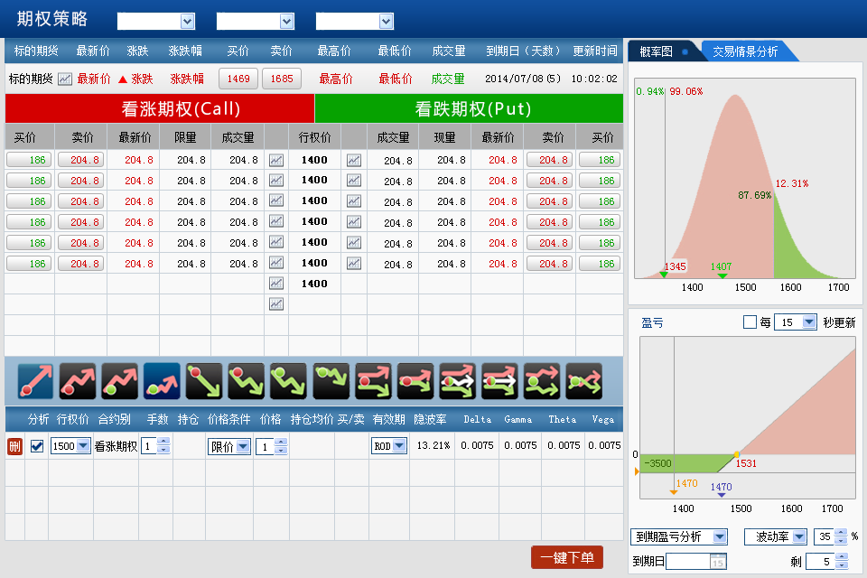

ColorMode=1 深底色配色

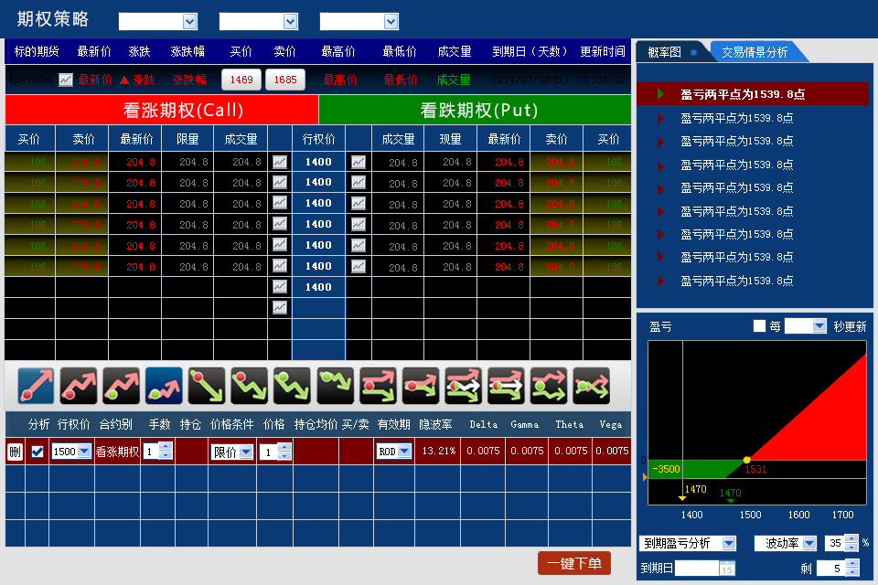

## 开发模式

按第三方插件模式开发。弹出窗口，主程序可以同时打开多个期权策略窗口，进行多种期权的策略交易。

## 需求说明

### 窗口UI

1. 窗口大小可以改变。

窗口大小改变时，按比例改变各个子窗口尺寸。

1. 窗口的边框和Title

不使用系统边框和Title，自行实现

1. 子窗口划分

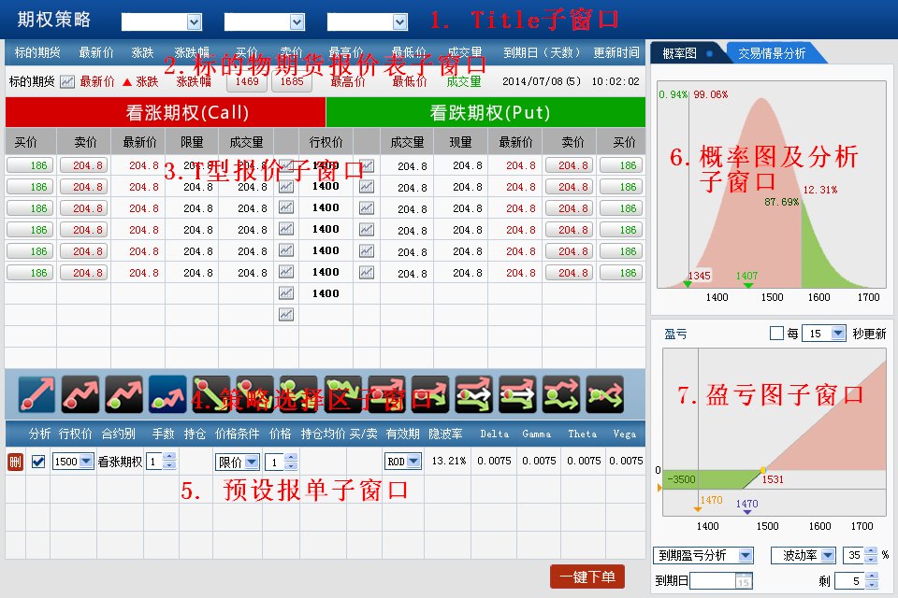

其中，2/3/4/5和6/7之间的垂直分割线可以左右移动；3和4之间的水平分割线可以上下移动。1/3/4子窗口高度固定

1. 点击KLine图标

在T型报价窗口和标的物期货报价表中点击KLine图标，调用KLine模块，以弹出方式打开KLine窗口，显示分时线/K线。

### 交易账号

本期只支持一个交易账号，将来考虑支持多个账号。

### 期权指定和选择



1. 主窗口弹出期权策略窗口后，可以通过接口设置交易所/品种/月份参数
2. 用户可以自行改变交易所/品种/月份
3. 切换期权后，T型报价模块会自动刷新显示所选合约的标的物行情和全部期权合约行情。

### 策略选择



1. 鼠标点击策略图标，选择策略。系统先清空预设报单子窗口，然后针对期权品种，调用策略决策模块，获取情境报单 (策略决定报单的合约、价格、方向，可能是一条或多条报单)，将报单加入预设报单子窗口中。并在右侧绘制对应的概率图、交易情境分析和盈亏图。
2. 一次只能选择一个策略。选中的策略按钮和未选中的策略按钮背景色分别为：   (根据美工给出的按钮图标而定)

### 预定义报单子窗口

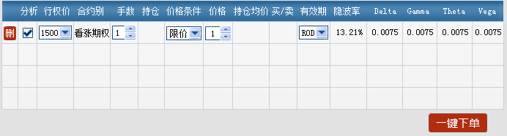

1. 用户重新选择策略时，清空原有的列表数据，将策略预设的报单添加到窗口中。
2. 用户可以点击T型报价和标的物期货报价列表中的买价/卖价列，生成新报单，添加到预设报单窗口中。同合约、同方向，只显示一条预挂单，多次点击只修改手数。
3. 用户可以修改预设报单的行权价、手数、价格
4. 可以点击报单行前面的【删】，删除预设报单
5. 点击报单行的【分析】列，可以使报单参与/不参与分析
6. 点击【一键下单】，打开下单确认窗口，进行下单。
7. 分析：报单内容变更以及对应行情变化时，更新分析概率图、交易情境分析、盈亏图

### 下单确认窗口

可以使用FastTrader的下单确认窗口，扩展显示多条报单。

# 策略决策模块

## 开发模式

1. 开发一个策略决策类COptionStrategy，加入策略模块项目中，供策略模块调用。
2. 没有UI。
3. 可以调用策略模块提供的接口，获取期权合约信息、当前行情信息等数据。

## 功能需求

### 根据指定策略决定情境报单

根据指定的策略和当前行情，给出一个或多个建议报单

### 策略类

1. 策略类

class COptionStrategy

{

public:

//*************************************************************************************************

// 获取策略建议报单

// strategyID: [in] 策略ID

// strUnderlyingInstrumentID: [in] 标的物合约ID

// outOrders: [out] 建议报单列表

//*************************************************************************************************

virtual bool GetOptionStrategyOrders(enum eStrategyID strategyID,

const string& strUnderlyingInstrumentID,

vector<PlatformStru_OrderInfo>& outOrders);

}

1. 每个策略有一个枚举ID，用于标识该策略

enum eStrategyID

{

StrategyID_Rose, //大涨

StrategyID_Crash, //大跌

StrategyID_Peakback, //触顶回落

StrategyID_Bottomout, //触底回升

StrategyID_Breakout_Straddle, //突破-买入跨式策略

StrategyID_Breakout_Strangle, //突破-买入勒式策略

StrategyID_Consolidation_Straddle, //盘整-卖出跨式策略

StrategyID_Consolidation_Strangle, //盘整-卖出勒式策略

StrategyID_ConsolidationUp_Call, //盘涨Call

StrategyID_ConsolidationUp_Put, //盘涨Put

StrategyID_ConsolidationDown_Call, //盘跌Call

StrategyID_ConsolidationDown_Put, //盘跌Put

}

### 获取期权合约信息和当前行情数据

策略类可以通过期权策略模块提供的接口，获取所有期权合约信息，以及标的物合约和期权合约的当前行情数据，用于决策

### 目前需实现12个策略

### 策略说明(策略计算方式另行说明)

看涨期权，行权价小于最新价是实值期权，大于最新价是虚值期权。看跌期权反过来。

|  |  |
| --- | --- |
|  | 大涨：买进看涨期权   * 市场判断：市场看多，预期后市还有一波不小的涨幅。 * 操作建议：买进看涨期权，付出权利金。如果人气够强或到期日较充分，可以选择虚值看涨期权，因为价格较低，可以成交较多数量，当行情如预期发展时，收益有乘数效应。 * 优点：获利无限，亏损有限，最多就是亏掉全部权利金 * 缺点：在用限时间内（到期日前），要涨到目标点 * 建议报单：1. 以卖价买入一手行权价最小的虚值看涨期权合约。 |
|  | 大跌：买进看跌期权   * 市场判断：市场看空，预期后市还有 不小的跌幅。 * 操作建议：买进看跌期权，付出权利金。如果人气够强或到期日较充分，可以选择虚值看跌期权，因为价格较低，可以成交较多数量，当行情如预期发展时，收益有乘数效应。 * 优点：获利无限，亏损有限，最多就是亏掉全部权利金 * 缺点：在用限时间内（到期日前），要跌到目标点 * 建议报单：1. 以卖价买入一手行权价最大的虚值看跌期权合约。 |
|  | 触顶回落：卖出看涨期权(即不涨)   * 市场判断：标的物价格将见顶回落，预期后市转空或者进行调整 * 操作建议：卖出看涨期权，赚取权利金，押保证金。当判断标的合约在某价位触顶回落，即可在该价位附近操作 * 优点：赚取权利金 * 缺点：亏损的风险无限 * 建议报单：1. 以买价卖出一手行权价最小的虚值看涨期权合约。 |
|  | 触底回升：卖出看跌期权(即不跌)   * 市场判断：标的物价格触底回升，预期后市温和看多 * 操作建议：卖出看跌期权，赚取权利金，押保证金。当判断标的合约在某价位触顶回升，即可在该价位附近操作 * 优点：赚取权利金 * 缺点：亏损的风险无限 * 建议报单：1. 以买价卖出一手行权价最大的虚值看跌期权合约。 |
|  | 突破-买入跨式策略   * 市场判断：标的合约将有剧烈行情，但不确定是涨还是跌。波动率大有利。 * 操作建议：同时买进一组相同数量、到期日、行权价的看涨和看跌期权，付出权利金。一但市场波动率增加，权利金上涨，卖掉权利即可盈利。 * 优点：无论是大涨还是大跌皆能获利，且最多就是亏掉全部权利金，进入获利区间门槛范围较小 * 缺点：要付两边的权利金。 * 建议报单：1. 以卖价买入一手行权价最大的实值看涨期权合约 同时 以卖价买入一手相同行权价的看跌期权合约。 |
|  | 突破-买入勒式策略   * 市场判断：标的合约将有剧烈行情，但不确定是涨还是跌。成本较低，收益相对也低，需要大涨跌才能获利。 * 操作建议：同时买进一组看涨和看跌期权，付出权利金。一但市场波动率增加，权利金上涨，卖掉权利即可盈利。 * 优点：无论是大涨还是大跌皆能获利，且最多就是亏掉全部权利金，进入获利区间门槛范围较大。 * 缺点：要付两边的权利金。 * 建议报单：1 以卖价买进一手行权价较小的虚值看涨期权合约 同时 以卖价买入一手行权价较大的虚值看跌期权合约 |
|  | 盘整-卖出跨式策略   * 市场判断：判断标的物合约不会有太大变动 * 操作建议：同时卖出一组相同数量、到期日、行权价的看涨和看跌期权，赚取权利金，压保证金。一但市场波动率降低，权利金开始下跌，此时买回权利即可盈利。 * 优点：收取两边权利金 * 缺点：行情如果出现大幅波动，无论是大涨还是大跌都可能无限亏损。建议设置止损点。 * 建议报单：以买价卖出一手行权价较大的实值看涨期权合约 同时 以买价卖出一手相同到期日 相同行权价的看跌期权。 |
|  | 盘整-卖出勒式策略   * 市场判断：判断标的物合约不会有太大变动 * 操作建议：卖出一组看涨和看跌期权，赚取权利金，压保证金。一但市场波动率降低，权利金开始下跌，此时买回权利即可盈利。 * 优点：收取两边权利金 * 缺点：行情如果出现大幅波动，无论是大涨还是大跌都可能无限亏损。建议设置止损点 * 建议报单：以买价卖出一手行权价较小的虚值看涨期权合约 同时 以买价卖出一手行权价较大的虚值看跌期权。 |
|  | 盘涨Call   * 市场判断：标的物合约会涨但是不会涨太多 * 操作建议：同时买进和卖出看涨期权。等待行情上涨，造成权利金变化后，卖出盈利。 * 优点：能以比较少的权利金获得行情上涨时的获利机会 * 缺点：当行情大涨时，无法获得更大的利润。 * 建议报单：以卖价买入一手行权价较大的实值看涨期权合约 同时 以买价卖出一手行权价较小的虚值看涨期权。 |
|  | 盘涨Put   * 市场判断：标的物合约会涨但是不会涨太多 * 操作建议：同时买进和卖出看跌期权。等待行情上涨，造成权利金变化后，卖出盈利。 * 优点：能在风险控制下卖出看跌期权，获取收益 * 缺点：权利金收益变的较小。 * 建议报单：以卖价买入一手行权价较大的虚值看跌期权合约 同时 以买价卖出一手行权价较小的实值看跌期权。 |
|  | 盘跌Call   * 市场判断：标的物合约会跌但是不会跌太多 * 操作建议：同时买进和卖出看涨期权。等待行情下跌，造成权利金变化后，卖出盈利。 * 优点：能在风险控制下卖出看涨期权，获取收益 * 缺点：权利金收益变的较小。 * 建议报单：以卖价买入一手行权价较小的虚值看涨期权合约 同时 以买价卖出一手行权价较大的实值看涨期权。 |
|  | 盘跌Put   * 市场判断：标的物合约会跌但是不会跌太多 * 操作建议：同时买进和卖出看跌期权。等待行情下跌，造成权利金变化后，卖出盈利。 * 优点：能以比较小的权利金获得行情下跌时候的获利机会 * 缺点：当大跌行情出现时，获得利益较小。 * 建议报单：以卖价买入一手行权价较小的实值看跌期权合约 同时 以买价卖出一手行权价较大的虚值看跌期权。 |

# 策略分析模块

## 开发模式

以静态库方式开发，供期权策略窗口调用。使用MFC或Win32 GDI技术绘制盈亏图

## 分析窗口更新时间

1. 初始化时或没有报单时清空盈亏图
2. 报单发生变化
3. 盈亏图参数发生变化
4. 行情发生变化，并且到达定义的更新周期

## 盈亏图

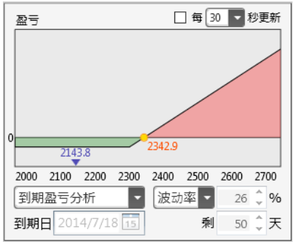

1. 开发模式：以静态库方式开发，供期权策略窗口调用。使用Win32 GDI技术绘制盈亏图
2. 盈亏图更新时间：
3. 初始化时或没有报单时清空盈亏图
4. 报单发生变化
5. 盈亏图参数发生变化
6. 行情发生变化，并且到达定义的更新周期
7. 图例说明：
8. 横轴为期权标的物价格数值
9. 纵轴为盈亏金额数值
10. 图标标示：盈亏两平价格；行权价；标的期货价格（请在例图上标识清楚显示在哪）
11. 输出的计算结果：最大收益；最大亏损；权利金（显示在哪？）
12. 曲线公式：
    1. 根据勾选分析的报单数量，分别计算确定各自的最大损益转折点。
    2. 其中买入期权的最大亏损转折点，就是该期权执行价。最大损失权利金等于期权合约买入价格乘以期权合约乘数。
    3. 卖出期权的最大盈利转折点，就是该期权执行价。最大盈利权利金等于期权合约卖出价格乘以期权合约乘数。
    4. 在每一个最大损益转折点上，计算各报单的盈利亏损之和。
    5. 最大损益转折点就是X轴坐标（代表标的物合约行情价格），盈利亏损之和就是Y轴坐标（代表盈亏）
    6. 将所有报单的损益转折点都标示出来，相近的两个点之间连线。最外侧的两个点再自行寻找更外侧的两个点计算出坐标，之后采用射线的方式，往两侧延伸。
    7. 曲线与Y轴为0的交叉点，代表盈亏平衡点（可能为1个或2个），需要计算出该点所代表的X轴坐标（标的物合约行情价格），并在图上表示出来。
    8. 具体行情和盈亏之间公式：
       1. 买入看涨：行情大于最大损益点，盈亏 =（行情价格—行权价格—报单价格）*期权合约乘数。行情小于等于最大损益点，盈亏等于最大亏损。
       2. 买入看跌：行情小于最大盈利点，盈亏 = （行权价格—报单价格—行情价格）*期权合约乘数。行情大于等于最大损益点，盈亏等于最大亏损。
       3. 卖出看涨：行情大于最大损益点，盈亏 = （行权价格 + 报单价格—行情价格）*期权合约乘数。行情小于等于最大损益点，盈亏等于最大收益。
       4. 卖出看跌：行情小于最大盈损点，盈亏 = （行情价格—行权价格 + 报单价格）*期权合约乘数。行情大于等于最大损益点，盈利等于最大收益。
    9. Y轴比例分配。上下各保留1/8空间。（8定义为可变函数，可调整）经概率图确认X轴最小和最大值，计算出盈亏的最小和最大。把最小和最大盈亏平均分布在中间的3/4区域内显示。
13. 盈亏图参数（具体公式待完善）：分析选项只保留到期盈亏分析。其他三个分析暂时不做。波动率只保留历史波动率和自定义波动率。隐形波动率不做。

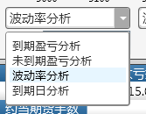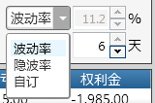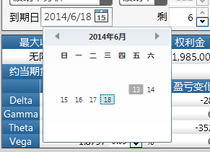

1. 未到期损益参数
2. 下拉菜单功能，默认为到期盈亏分析
3. 点选下拉菜单为波动率分析后，以合约波动率为参数提供使用者调整数值
4. 点选下拉菜单为到期日分析后，以到期日为参数提供使用者调整数值
5. 预设先代入情境中商品离合约到期日间隔时间及中个别商品隐含波动率平均值。
6. 选择到期日分析（t），代入计算公式所用的t

* 设定t后，在范围从1~t之间，新增四个自订到期日间隔时间，不须显示于设定中，于图表上显示图标

t=1; t=1+(t-1)/3; t=t-(t-1)/3; t=t

* 选择波动率分析(sigma)，代入计算公式所用的sigma

设定sigma后，在范围0~sigma之间，新增四个自订的合约波动率，不须显示于设定中，在图表显示图标。

Sigma=0；

sigma=0+sigma/3的最接近整数值（四舍五入）

sigma=sigma—sigma/3 的最接近整数值（四舍五入）

sigma=sigma

范例

到期日分析：调整t=20，调整sigma=120

绘制sigma=120，t分别为1,7,14,20

图标标示文字说明：v120/d1，V120/d7,v120/d14,v120/d20

波动率分析：调整t=20，调整sigma=120

绘制t=20，sigma分别为0，40,80，120

图标标示文字说明：v0/d20,v40/d20,v80/d20,v120/d20

## 概率图

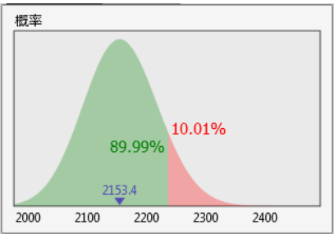

1. 概率分配图主要用来显示对预设报单分析预测的概率结果。
2. 开发模式：以静态库方式开发，供期权策略窗口调用。使用Win32 GDI技术绘制
3. 盈亏类定义：

class CPLProbability

{

public:

//构造

//mu: 标的物均价，采用当前价

//sigma: 标的物价格年化波动率

//days: 距离期权到期日天数

CPLProbability(double mu,double sigma,int days)

: m_mu(mu)

{

m_sigma=sigma/sqrt(250)*sqrt(days);

};

//取当前显示的价格区间。取到后需要根据最小变动价位进行调整

void GetRange(double& MinPrice,double& MaxPrice)

{

MinPrice=m_mu-m_sigma*2.58*m_mu; MaxPrice=m_mu+m_sigma*2.58*m_mu;

};

//计算价格对应的概率密度。当x=mu时，概率密度最大，对应到Y轴的Hei*90%处，以此确定纵坐标方向显示比例

double CalcuProbabilityDensity(double xPrice)

{

return CNormalDistribution:: Calcu_ProbabilityDensity(xprice,m_mu,m_sigma);

};

//计算价格对应的面积，积分区间为-无穷大至xPrice

double CalcuDistribution(double xPrice)

{

return CNormalDistribution:: Calcu_Distribution(xprice,m_mu,m_sigma);

}

private:

double m_mu;

double m_sigma;

}

1. 距离期权到期日天数计算

当前日期为(yyyy1,mm1,dd1)，到期日为(yyyy2,mm2,dd2)

距离到期日天数RemainDays计算方式：

include “easytime.h”

include “easytimespan.hpp”

int WeekendDays;

CEasyTime time1(yyyy1,mm1,dd1);

CEasyTime time2(yyyy2,mm2,dd2);

CEasyTimespan<time_t> timespan1=CEasyTimespan<time_t>::getWorkdayTimespan(time1.getutc(),time2.getutc(),WeekendDays);

CEasyTimespan<time_t> timespan2= CEasyTimespan<time_t>:: split_TimespanToEveryDay (timespan1);

int RemainDays=timespan2. getTimespans().size();

1. 更新时间：
2. 初始化时或没有报单时清空概率图
3. 报单发生变化
4. 波动率参数发生变化
5. 行情最新价发生变化，并且到达定义的更新周期
6. 概率分配图的曲线支援多商品分析的结果
7. 图例说明
8. 横轴为期权标的物价格的可能数值
9. 纵轴为该概率密度(>0)。概率密度显示比例，按最大概率密度在窗口高度的80%处来确定
10. 在每个损益两平点价格位置处，画垂直X轴的辅助线，切割函数图形区块。在曲线下与辅助线所围成的面积着色(盈红亏绿)，以区分不同区块，并加上该区域的概率值(积分值)
11. 于X轴显示 损益两平点的价格

## 交易情境分析（待完善）

## 敏感度分析（在哪儿？）

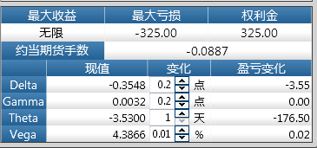

1. Delta = 期权价格的变动/标的资产价格的变动
2. Gamma = delta的变动/标的资产价格的变动
3. Theta = 期权价格的变动/距到期日剩余天数的变动
4. Vega = 期权价格的变动/标的资产价格波动率的变动

# KLine模块

## 开发模式

1. 以动态库方式开发，供期权策略窗口中T型报价窗口和标的物期货报价表调用。使用MFC/Win32 GDI技术绘制
2. 点击期权策略窗口的T型报价窗口的KLine图标，弹出窗口显示对应合约的分时线/K线
3. 点击期权策略窗口的标的物期货报价表的KLine图标，弹出窗口显示对应合约的分时线/K线

## 单窗口/多窗口模式

1. KLine窗口中提供配置界面，设置运行模式为单窗口还是多窗口，默认为单窗口模式；
2. 单窗口模式：打开新的KLine窗口时，先关闭旧的KLine窗口。同一时刻只显示一个KLine窗口。
3. 多窗口模式：打开新KLine窗口时，不关闭旧的KLine窗口。同一时刻可以显示多个KLine窗口。

## 显示内容

1. 分时线：显示分时线图，及成交量图
2. K线：显示K线图、成交量图、均线图(均线参数可以配置)。K线含1/3/5/10/15/30/60分钟周期，及日线。
3. 切换：通过右键菜单命令切换分时线和不同周期的K线
4. 盘口数据：不显示
5. 技术分析：除均线外，本期不开放其它技术指标线。但保留开放接口，便于下一期扩展技术指标功能。

## 接口与数据

1. 调用者打开KLine窗口：

bool OpenKLineWnd(const string& strInstrumentID)

1. 获取实时数据

KLine窗口打开后，首先向实时行情服务器订阅实时行情，实时行情服务器收到订阅请求后，先将最后一条Tick数据推送给KLine窗口，再将后续的实时Tick数据推送给KLine窗口。

1. 获取历史数据

得到最后Tick数据后，根据该Tick的时间(如hh:mm:ss)，向历史行情服务器查询历史数据。(如最后Tick时间未09:40:30，需要1分钟k线，则向服务器请求直到09:41的1分钟数据)

1. KLine收到后续Tick数据后，自行生成K线/分时线数据。
2. KLine须有本地Cache功能
3. 实时行情服务器和历史行情服务器的地址分别配置。

# 理论、公式和依据

## 期权保证金

### 期权保证金计算

期权保证金由底层负责计算，期权策略窗口通过接口获取，直接使用。

### 相关理论

1. 期权保证金：在期权交易中，买方向卖方支付一笔权利金，买方获得了权利但没有义务，买方不需要缴纳保证金。对卖方来说，获得了买方的权利金，只有义务没有权利，因此需要交纳保证金，保证在买方执行期权的时候，履行期权合约。
2. 传统模式下的[期权](http://baike.baidu.com/view/15942.htm)[保证金](http://baike.baidu.com/view/35022.htm)水平为：MAX（[权利金](http://baike.baidu.com/view/651327.htm)+[期货保证金](http://baike.baidu.com/view/10635.htm)－1/2虚值额，权利金+1/2[期货](http://baike.baidu.com/view/2348.htm)[保证金](http://baike.baidu.com/view/35022.htm)），就是对“权利金+[期货保证金](http://baike.baidu.com/view/10635.htm)－1/2虚值额”和“[权利金](http://baike.baidu.com/view/651327.htm)+1/2期货保证金”二者取大。我们容易解得：当[期货保证金](http://baike.baidu.com/view/10635.htm)=[期权](http://baike.baidu.com/view/15942.htm)虚值额时，前项公式的保证金水平与后项公式相等。它的原理在于：[两平期权](http://baike.baidu.com/view/474979.htm)和[实值期权](http://baike.baidu.com/view/967861.htm)的保证金采用前项公式：“[权利金](http://baike.baidu.com/view/651327.htm)+期货保证金”（虚值额为零，前项公式一定大于后项公式），极度[虚值期权](http://baike.baidu.com/view/967866.htm)的保证金采用后项公式：“权利金+1/2期货保证金”，轻虚值期权的保证金为二者之间，保证金水平根据期权虚值程度逐渐递减。
3. 当虚值额增大到[期货保证金](http://baike.baidu.com/view/10635.htm)水平后，就按照后项公式“[权利金](http://baike.baidu.com/view/651327.htm)+1/2期货保证金”收取。
4. 保证金计算公式的几点说明：
   * + - 1. 卖方收取买方的权利金，在期权到期前，即义务没有结束前，需要作为卖方保证金的一部分存入交易所。
         2. 实值期权执行后，卖方期权合约将转化为期货合约。因此，期权保证金公式中包含了期货合约保证金的部分。
         3. 虚值期权执行的可能性小，按照国际惯例，收取的保证金中减去期权虚值额的1/2。但是，对于深度虚值期权来说，减去期权虚值额的1/2，可能导致保证金计算结果为负（或零），因此，在这种情况下，一般是收取相当于期货合约保证金一半的资金。

## 期权权利金

### 期权权利金计算

期权权利金由底层负责计算，期权策略窗口通过接口获取，直接使用。

### 相关理论

1. 期权权利金（Premium）即买卖期权合约的价格，是惟一的变量，其他要素都是标准化的。权利金是期权的买方为获取期权合约所赋予的权利而必须支付给卖方的费用，其多少取决于敲定价格、到期时间以及整个期权合约。对期权的卖方来说，权利金是卖出期权的报酬，也就是期权交易的成交价。如果期权买方能够获利时，则可以选择在期权到期日或有效期内按敲定价格行使权利，如果蒙受损失，就会选择放弃权利，其所付出的最大代价便是权利金。因此，对于期权买方来说其风险是有限的和预知的，所以进行期权交易时期权买方不需要交纳保证金。期权的卖方在期权交易中面临与进行期货交易同样大的风险，而期货价格走势又是无法确切预知的，所以期权的卖方必须交纳一定金额的保证金，以表明其具有应付潜在履约义务的能力

## 期权套利

### 转换套利（执行价格和到期日都相同）

* 买进看跌期权，卖出看涨期权，买进期货合约
* 利润=（卖出看涨权利金-买进看跌权利金）-（期货合约价格-期权执行价格）

### 反向转换套利（执行价格和到期日都相同）

* 买进看涨期权，卖出看跌期权，卖出期货合约
* 利润=（卖出看跌权利金-买进看涨权利金）-（期权执行价格-期货合约价格）

### 垂直套利

1. 预测价格将上涨，又缺乏明显信心

* 多头看涨/牛市看涨期权（买低涨，卖高涨）
* 最大风险值=买权利金-卖权利金
* 最大收益值=卖执行价-买执行价-最大风险值
* 盈亏平衡点=买执行价+最大风险值=卖执行价-最大收益值
* 最大风险值﹤最大收益值（风险、收益均有限）

1. 预测行情将下跌

* 空头看涨/熊市看涨期权（买高涨，卖低涨）
* 最大收益值=卖权利金-买权利金  
  最大风险值=买执行价-卖执行价-最大收益值
* 盈亏平衡点=卖执行价+最大收益值=买执行价-最大风险值
* 最大风险值﹥最大收益值

1. 预测行情将上涨

* 多头看跌/牛市看跌期权（买低跌，卖高跌）：
* 最大收益值=卖权利金-买权利金
* 最大风险值=卖执行价-买执行价-最大收益值
* 盈亏平衡点=买执行价+最风险值=卖执行价-最大收益值
* 最大风险值﹥最大收益值{

1. 预测价格将将下跌至一定水平，希望从熊市中获利

* 空头看跌/熊市看跌期权（买高跌，卖低跌）：
* 最大风险值=买权利金-卖权利金
* 最大收益值=买执行价-卖执行价-最大风险值
* 盈亏平衡点=卖执行价+最大收益值=买执行价-最大风险值
* 最大风险值﹤最大收益值（风险、收益均有限）

### 跨式套利（执行价格、买卖方向和到期日相同，种类不同）

1. 买进跨式套利（买涨买跌）

* 后市方向不明确，波动性增大
* 最大风险值 = 总权利金
* 损益平衡点： 高 = 执行价格+总权利金 ；低 = 执行价格–总权利金
* 收益：价格上涨 = 期货价格 -- （执行价格+总权利金）
* 价格下跌 = （执行价格 – 总权利金）-- 期货价格
* 盈利在高低平衡点区外，风险有限，收益无限。

1. 卖出跨式套利（卖涨卖跌）

* 预测价格波动很小，波动性减小
* 最大收益值 = 总权利金
* 损益平衡点： 高 == 执行价格 + 总权利金
* 低 == 执行价格 – 总权利金
* 风险：价格上涨 == （执行价格 + 总权利金）-- 期货价格
* 价格下跌 == 期货价格 -- （执行价格 – 总权利金）
* 盈利在高低平衡点区内，收益有限，风险有限

### 宽跨式套利（执行价格和种类不同，买卖方向和到期日相同）

1. 买进宽跨式套利（买高涨买低跌）：

* 后市有大的变动，方向不明确，波动性增大
* 最大风险值 == 总权利金
* 损益平衡点： 高 == 高执行价格 + 总权利金
* 低 == 低执行价格 – 总权利金
* 收益：价格上涨 == 期货价格 -- （高执行价格 + 总权利金）
* 价格下跌 == （低执行价格 – 总权利金）-- 期货价格
* 盈利在高低平衡点区外，风险有限，收益无限

1. 卖出宽跨式套利（卖高涨卖低跌）：

* 后市方向不明确，预测价格有波动，波动性减小
* 最大收益值 == 总权利金
* 损益平衡点： 高 == 高执行价格 + 总权利金
* 低 == 低执行价格 – 总权利金
* 风险 ： 价格上涨 == （高执行价格 + 总权利金）-- 期货价格
* 价格下跌 == 期货价格 -- （低执行价格 – 总权利金）
* 盈利在高低平衡点区内，收益有限，风险有限

### 蝶式套利（低执行价、居中执行价和高执行价之间的间距相等）

1. 买入蝶式套利（买1低、卖中、买2高）：

* 认为标的物价格不可能发生较大波动
* 最大风险值（净权利金） = （买1权利金 + 买2权利金）-- 2*卖权利金
* 最大收益值 = 居中执行价 – 低执行价 – 最大风险值
* 损益平衡点：高 == 居中执行价 + 最大收益值
* 低 == 居中执行价 – 最大收益值
* 收益 > 风险 （期货价格为居中价时受益最大）

1. 卖出蝶式套利（卖1低、买中、卖2高）：

* 认为标的物价格可能发生较大波动
* 最大收益值（净权利金） = （卖1权利金 + 卖2权利金）-- 2*买权利金
* 最大风险值 = 居中执行价 – 低执行价 – 最大收益值
* 损益平衡点：高 == 居中执行价 + 最大风险值
* 低 == 居中执行价 – 最大风险值
* 收益 < 风险 （期货价格为剧中价时风险最大）

### 飞鹰式套利 （低/中低/中高/高执行价之间的间距相等）

1. 买入飞鹰式套利（买1低、卖1中低、卖2中高、买2高）

* 对后市没把握，希望标的物价格在中低至中高执行价之间
* 最大风险值（净权利金）= （买1权利金 + 买2权利金）-- （卖1权利金 + 卖2权利金）
* 最大收益值 = 中低执行价 – 低执行价 – 最大风险值
* 损益平衡点：高 = 中高执行价 + 最大收益值
* 低 = 中低执行价 – 最大收益值
* 收益 > 风险 （期货价格在中低执行价和中高执行价之间时恒定收益最大）

1. 卖出飞鹰式套利（卖1低、买1中低、买2中高、卖2高）

* 对后市没把握，希望标的物价格低于低执行价或高于高执行价
* 最大收益值（净权利金）= （卖1权利金 + 卖2权利金）-- （买1权利金 + 买2权利金）
* 最大风险值 = 中低执行价 – 低执行价 – 最大收益值
* 损益平衡点： 高 = 高执行价 – 最大收益值
* 低 = 低执行价 + 最大收益值
* 收益 < 风险（期货价格在中低执行价和中高执行价之间时恒定亏损最大）

# 波动率计算模块(行情服务器)

## 开发模式

1. 在行情服务器中执行波动率计算

## 功能描述

1. 每个交易日，收到每个合约的结算价后执行该合约的波动率计算

分别计算20日历史波动率和60日历史波动率

1. 波动率保存到表中。

历史波动率保存到Volatility-History表里

表中包含如下字段：

* 合约ID
* 交易日
* 20日波动率
* 60日波动率
* 插入时间
* 其它需要的字段

按合约和交易日进行排序

1. 提供波动率查询接口

输入合约ID和交易日，输出20日波动率和60日波动率

## N日历史波动率计算公式

### 取当日以前N日的结算价

P0,P1,......Pn，P0为当日结算价，Pn为前n日的结算价

### 计算相邻时间段的价格变化值

1. 对数价格变动法

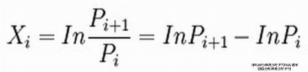

1. 百分比价格变动法

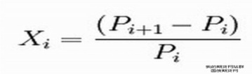

1. 得到X0,X1,......Xn-1
2. 两种计算方法都要实现。最后选用其中一种。

### 计算历史波动率

1. 计算均值μ



1. 计算价格变化值的标准差σ

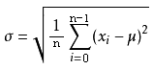

1. 计算年化波动率Volatility

Volatility=σ*sqrt(250)

### 备注

1. 如果合约过往交易日数量<N,则按实际交易日的数量进行计算

# 期权询价及执行功能(行权/弃权)

## RunMode约定

1. RunMode==2/3时，FastTrader提供本节描述的功能
2. RunMode==1时，FastTrader不提供本节描述的功能，并且不显示相关模块

## 主窗口中增加【期权】菜单

1. 在主窗口菜单系统中增加【期权】菜单，包含如下菜单项：

* 询价
* 查询执行

1. RunMode==1时，隐藏【期权】菜单

## 询价

1. 点击主菜单【期权】-【询价】菜单项时，打开【期权询价】对话框
2. 【期权询价】对话框中包含如下内容：
3. 期权合约选择

用类似于多级菜单的方式选择期权合约：

交易所->标的物品种->标的物合约->看涨期权/看跌期权->期权合约

选择后，将期权合约显示在界面上。

1. 询价按钮

点击询价按钮后，如果选择了期权合约，则调用底层的ReqForQuoteInsert()函数执行询价；如果未选择期权合约，提示用户

1. 关闭按钮

点击关闭按钮后，关闭对话框

1. 询价回报

对话框订阅如下事件，收到回报时弹出对话框显示回报信息

* 询价回报BID_RspForQuoteInsert
* 询价录入错误回报BID_ErrRtnForQuoteInsert

## 查询执行/撤销执行

1. 点击主菜单【期权】-【查询执行】菜单项时，打开【期权执行查询】对话框
2. 对话框包含如下内容：
3. 期权合约选择

同询价，允许不选择合约

1. 时间选择

用时间选择控件，确定查询的开始时间和结束时间

1. 查询按钮

点击查询按钮后，清空结果列表，调用ReqQryExecOrder()函数进行查询

1. 查询回报

订阅如下事件，收到回报时，如果无结果弹出对话框显示回报概要信息。同时将回报的执行信息填入结果列表：

* 请求查询执行宣告响应BID_RspQryExecOrder

1. 结果列表

* 一个列表框，显示执行的主要信息(PlatformStru_ExecOrderField)
* 列表项可以弹出右键菜单，显示【撤销执行】菜单项

1. 撤销执行

根据选择的执行项，调用底层ReqExecOrderAction()函数，撤销执行

1. 撤销执行回报

订阅如下事件，收到回报时，弹出对话框显示回报信息。如果是正确撤销，则触发一次查询，以自动更新列表框内容：

* 执行宣告操作请求响应BID_RspExecOrderAction
* 执行宣告操作错误回报BID_ErrRtnExecOrderAction

## 执行

1. 菜单项

在持仓模块，右键单击持仓项时，如果是多头期权合约持仓，则在弹出菜单中增加【期权执行】菜单项，菜单项前面加一个Seperator分割线，以和其它菜单项分开。

1. 执行操作
2. 执行

点击执行菜单项后，根据对应持仓信息，弹出执行对话框

1. 执行对话框

显示合约，可以在对话框中选择必要执行信息，点击执行按钮，调用执行函数ReqExecOrderInsert()

1. 执行回报

订阅订阅如下事件，收到回报时，弹出对话框显示回报信息：

* 执行宣告录入请求响应BID_RspExecOrderInsert
* 执行宣告录入错误回报BID_ErrRtnExecOrderInsert
* 执行宣告通知BID_RtnExecOrder

## 获取询价通知

1. 配置项

当GlobalConfigManager::m_RunMode==2/3&&GlobalConfigManager::m_m_CanReceiveForQuote=true时，支持此功能；否则不支持，并隐藏此功能

1. 菜单项

点击主菜单【期权】-【订阅询价通知】菜单项时，打开【期权询价通知订阅】对话框

1. 【期权询价通知订阅】对话框中包含如下内容：
2. 期权合约选择列表框：

左右两个列表框，左边列表框放尚未选择的期权合约，右边列表框放已选择的期权合约。列表框均可多选。打开对话框时将全部期权合约添加入左侧列表框。

1. 按钮：

* 全选按钮

左右列表框均有全选按钮，点击执行全选功能

* 选择按钮

将左侧列表框已选择的期权合约移到右侧列表框

* 移出按钮

将右侧列表已选择内容移到左侧列表框

* 订阅选定期权合约

调用底层SubscribeForQuoteRsp()订阅询价通知

* 订阅全部期权合约

调用底层SubscribeForQuoteRsp(vector<string>())订阅询价通知

* 退订选定期权合约

调用底层UnSubscribeForQuoteRsp ()退订询价通知

* 退订全部期权合约

调用底层UnSubscribeForQuoteRsp (vector<string>())退订询价通知

* 关闭按钮

点击关闭按钮后，关闭对话框

1. 订阅/退订回执

对话框订阅如下事件，收到回报时在回报窗口中显示信息

* 订阅回执BID_RspSubForQuoteRsp
* 退订回执BID_RspUnSubForQuoteRsp

1. 处理询价通知

模块订阅BID_RtnForQuoteRsp事件。收到事件时，用CPopMsgWin窗口显示通知内容：

参考代码：

DataRtnForQuoteRsp& ForQuoteRsp=...;

static CPopMsgWin *pmsgwin=NULL;

if(!pmsgwin)

{

CPopMsgWin::Stru_Param msgwinpam;

strcpy(msgwinpam.szTitle,"询价通知");

msgwinpam.MaxMsgLen=655360;

msgwinpam.InitPox=10;

msgwinpam.InitWid=300;

msgwinpam.InitHei=400;

pmsgwin=new CPopMsgWin(msgwinpam);

while(!pmsgwin->IsWndCreated()) Sleep(10);

}

pmsgwin->AppendStr(CPopMsgWin::ForceShow,

CPopMsgWin::NoDelOldContent,

CPopMsgWin::AddCRLF,

CPopMsgWin::InsertTime,

ForQuoteRsp. RspInfoField.tostring().c_str());